PRODUKTNYHET 2009-04-28

Relansering av de svenska hundmatsvarumärkena Bozita och Bozita Robur

Under våren 2009 relanserar Lantmännen Doggy sitt fackhandelssortiment med varumärkena Bozita och Bozita Robur. Bozitasortimentet får en högre andel färsk svensk kyckling och i Bozita Robur är den stora nyheten SPC, specialprocessad havre, ett unikt patent från Lantmännen.

I båda sortimenten introducerar Doggy nya förpackningar som bättre signalerar det svenska ursprunget och har ett tydligare symbolspråk.

– Marknadens snyggaste förpackningar, säger David Johansson, försäljningschef på zoofackhandelsgrossisten Pet-Food AB.

Nyheter i Bozitasortimentet är Bozita Active, Bozita Sensitive Lamb & Rice och Bozita Senior. Lanseringen av nya Bozita är redan i full gång i Tyskland och har mött ett mycket positivt gensvar.

– Relanseringen av Bozita torrfoder har rivstartat och redan efter mindre än en vecka har säljkåren i Tyskland sålt mer än 260 startpaket och de nya förpackningarna blir mycket väl mottagna av våra kunder, säger August Wolff, VD för försäljningsbolaget i Tyskland.

Nya produkter i Bozita Robur sortimentet är Genuine Salmon & Rice, med lax som enda animaliska proteinkälla, samt Breeder & Puppy XL, ett valpfoder särskilt anpassat för valpar av större raser.

Hela Bozita Robur-sortimentet innehåller nu SPC, specialprocessad havre, ett patent från Lantmännen. SPC är en helt naturlig råvara som hjälper kroppen att reglera vätskebalansen och tester av har visat mycket goda resultat bland annat för hundar med problemmage. I testet har ett antal hundar med av veterinär konstaterad stressmage ingått. Hundarna har tidigare blivit rekommenderade dietfoder - utan positivt resultat. Efter fyra månaders prövotid med Bozita Robur med SPC i har de fått en betydligt bättre hälsa.

– Fortsätter det som det ser ut nu är jag mycket glad för detta, säger Benny Alfredsson, en av hundägarna.
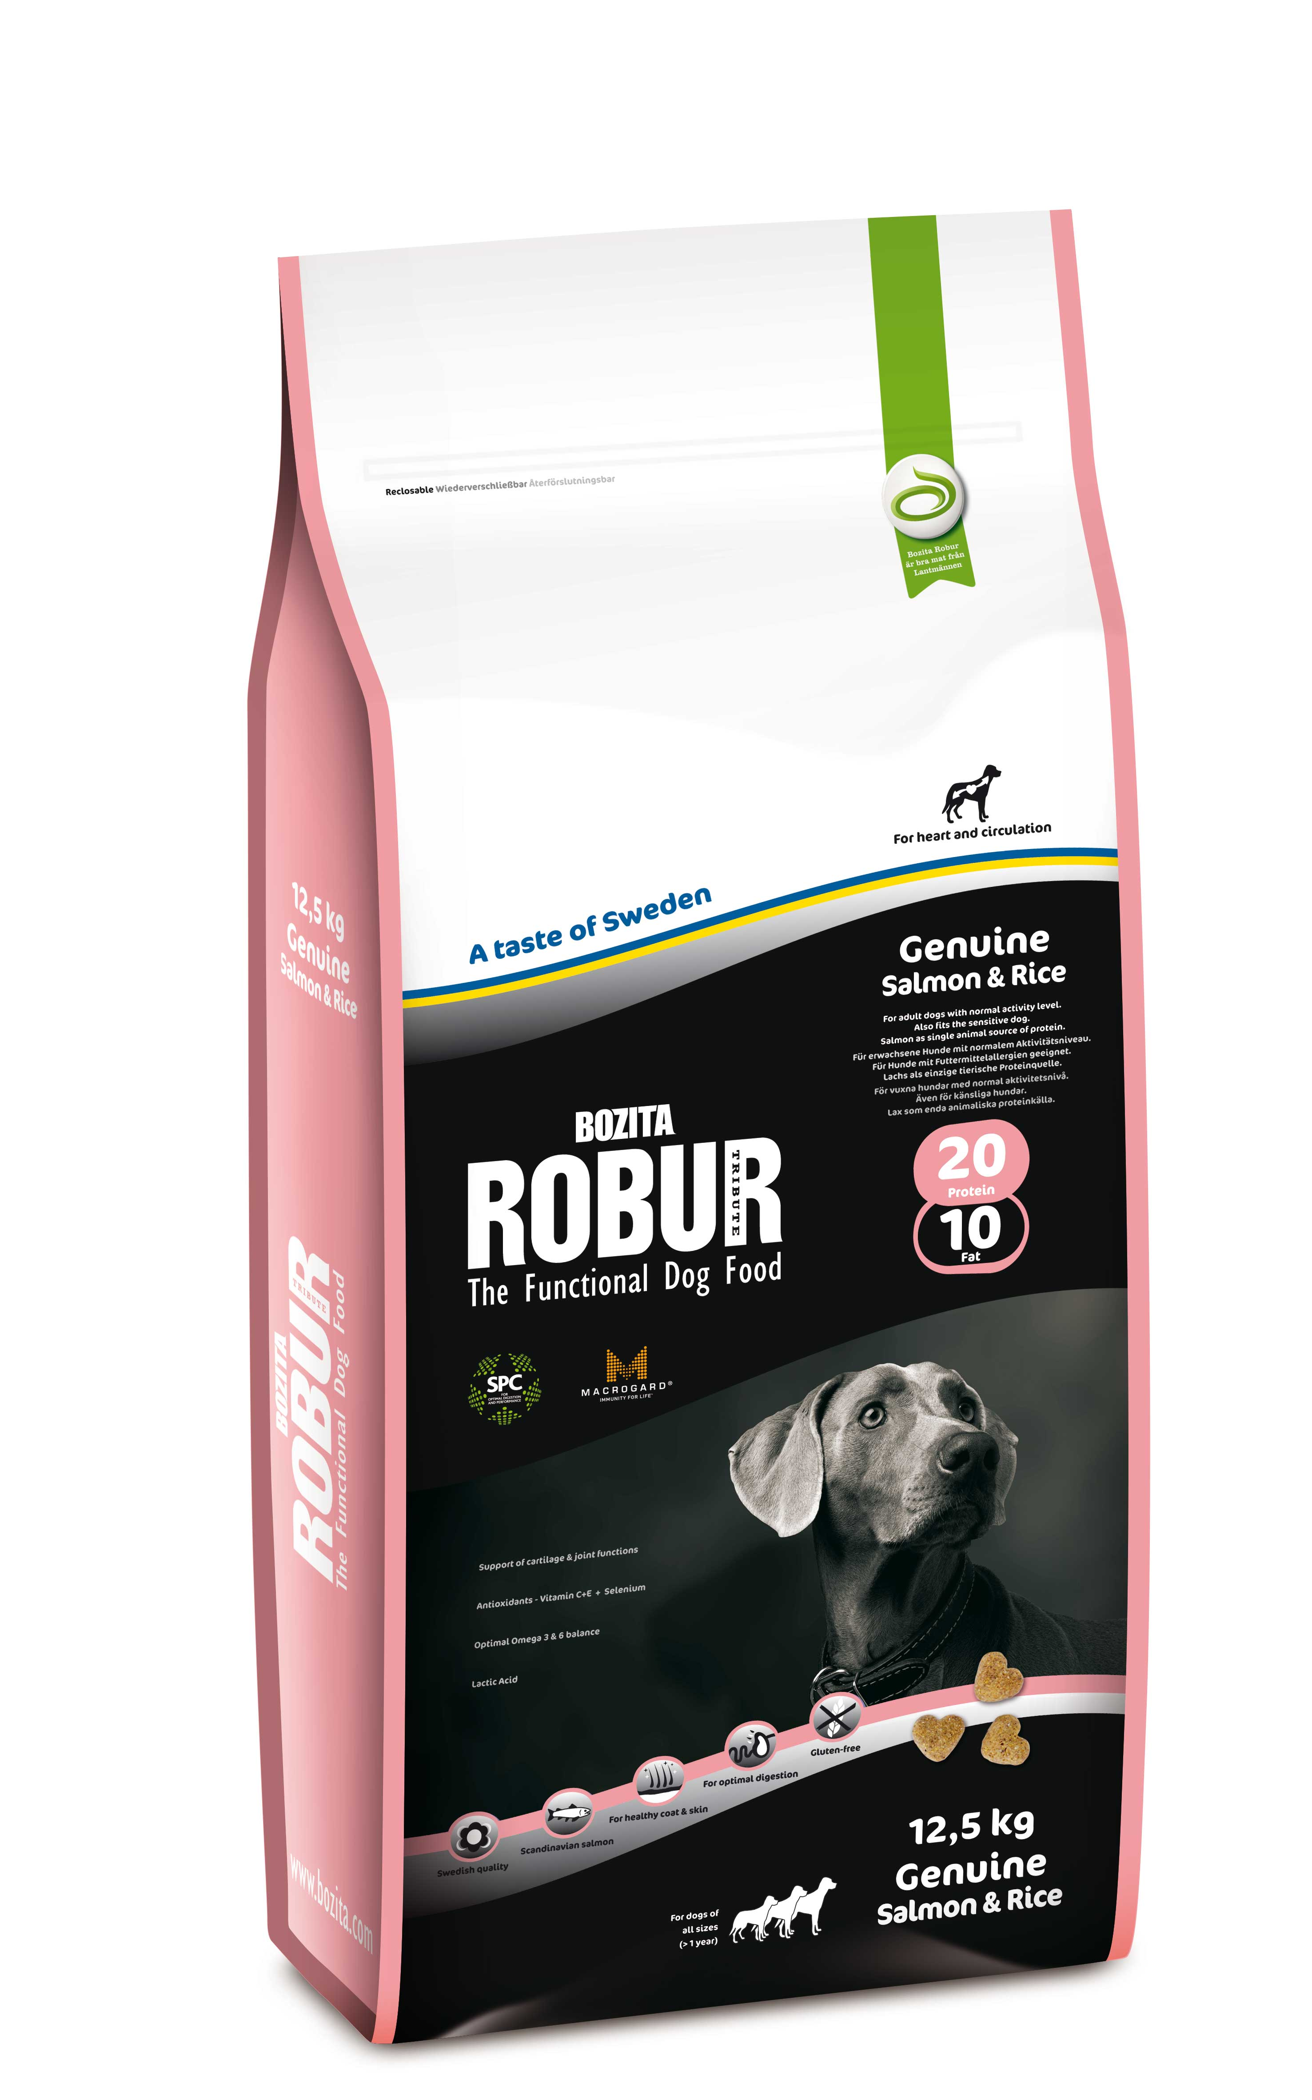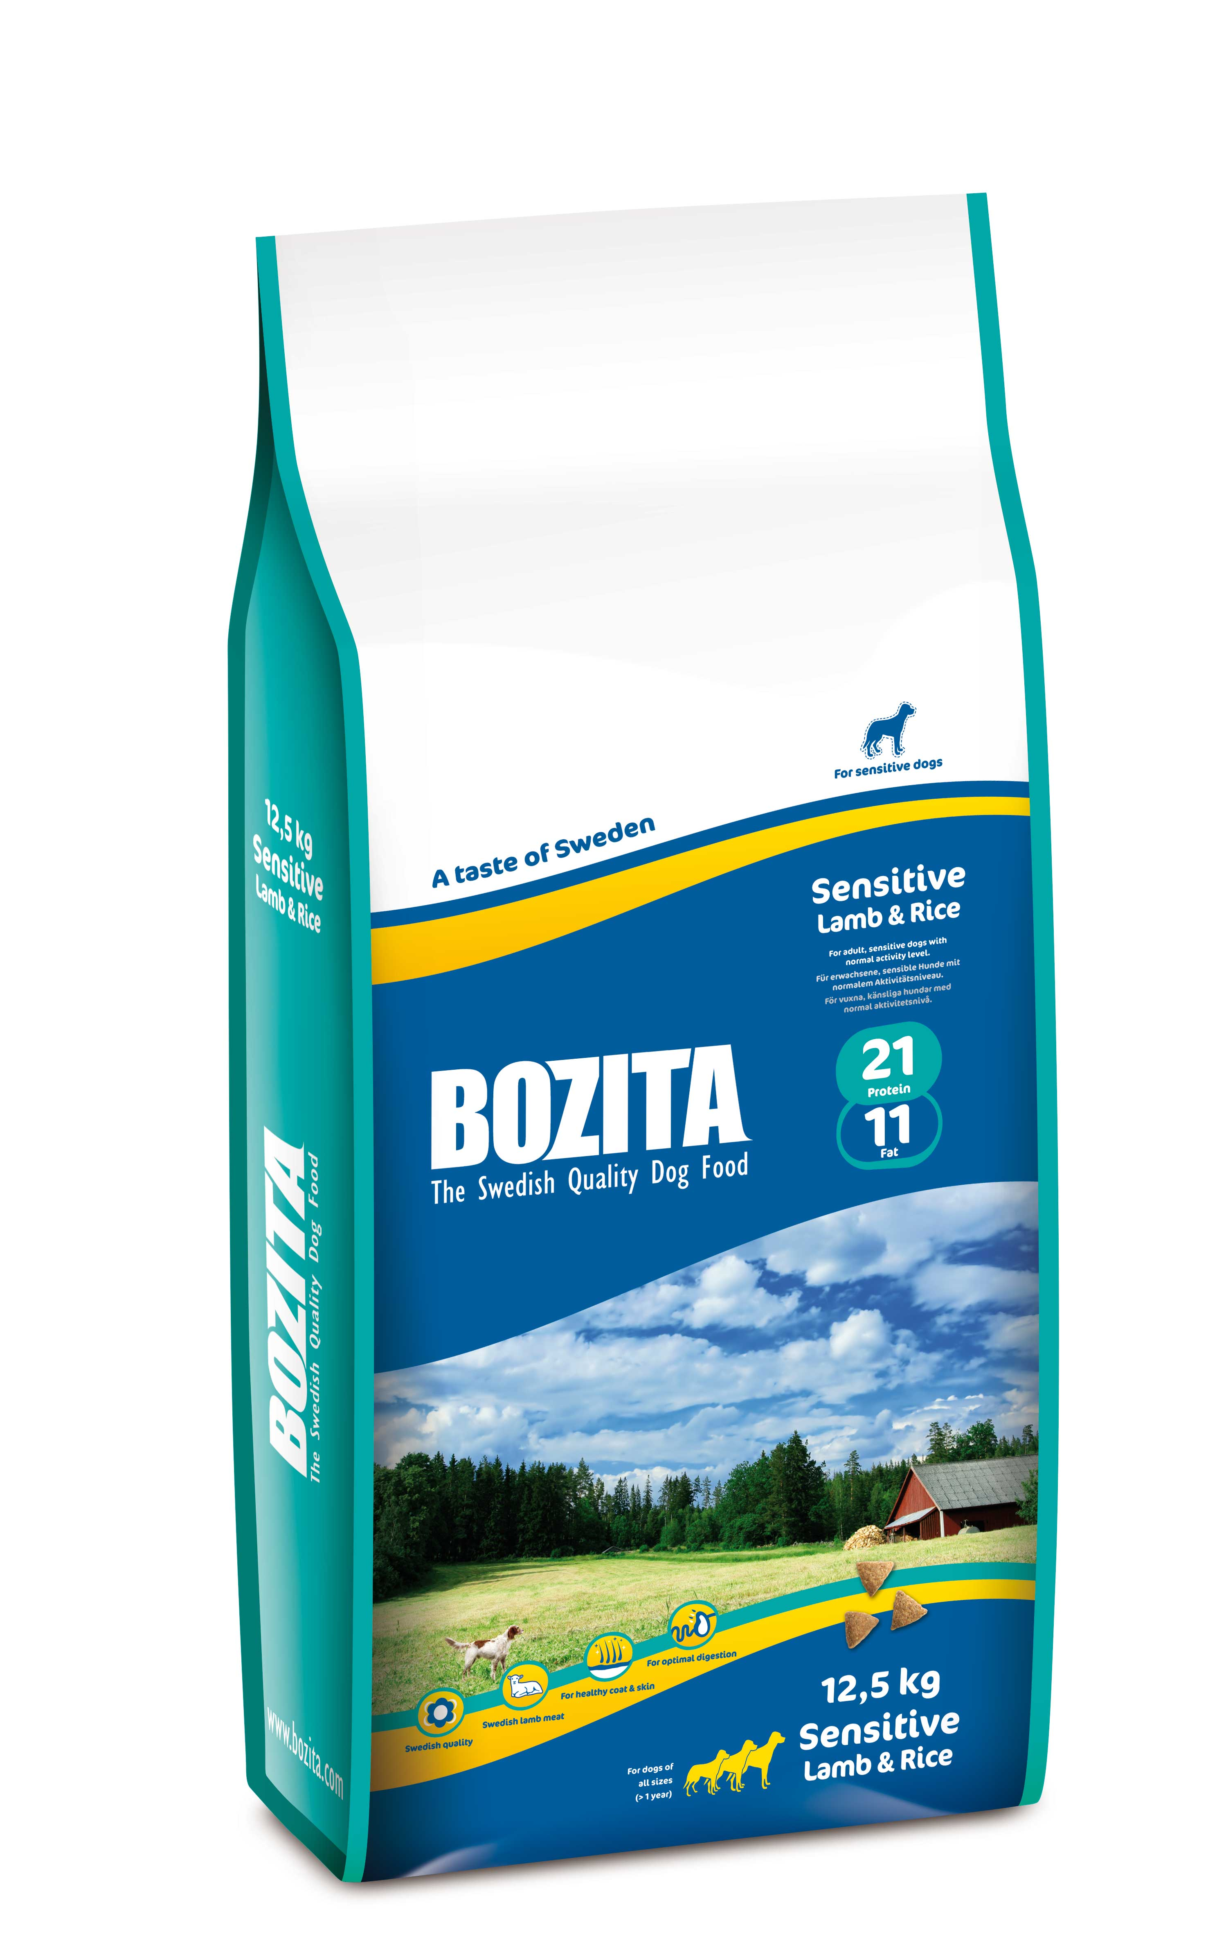

Bildmaterial:
För bildmaterial i upplösning för print och webb, kontakta emelie.nilsson@lantmannen.com, tel. 0322-666506

För mer information kontakta gärna:
August Wolff, Fackhandelsansvarig, Lantmännen Doggy AB, mobil +49 407 343 07 38
Per Östlund, Försäljningschef Fackhandeln, Lantmännen Doggy AB, tel. 0322-66 65 38, mobil 0709-34 75 50

Fakta/Lantmännen Doggy
Lantmännen Doggy AB har tillverkat hundmat i Vårgårda sedan 1905. Företaget ligger långt framme i miljötänkandet och har som mål att använda så stor del närproducerade svenska råvaror som möjligt. Torrfoder- och konservfabrik ligger vägg i vägg och Lantmännen Doggy är idag ensamma på marknaden om att tillverka våtmat för hund och katt i klimatsmart tetraförpackning.

